TÝDENNÍ PLÁN „BROUČCI“
21. 10. – 25. 10. 2024
TÉMA TÝDNE: STROM JE NÁŠ KAMARÁD
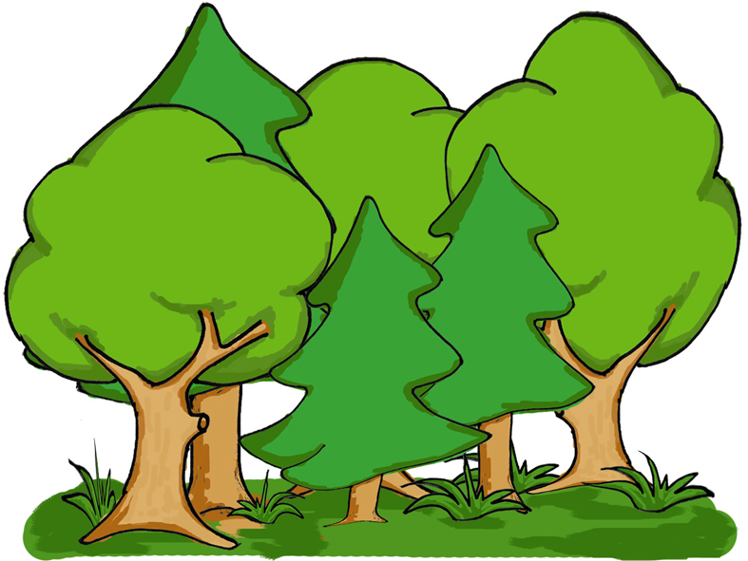
Tento týden se zaměříme na téma Strom je náš kamarád, a děti se naučí, jak jsou stromy důležité pro přírodu i pro nás.
- Celý týden si budeme povídat o stromech, o tom, proč jsou pro nás důležité, co všechno nám poskytují a jak nám pomáhají.
- Seznámíme se s jednotlivými částmi stromu – kořeny, kmen, větve, listy nebo jehličí, a děti se je naučí správně pojmenovávat.
- Budeme rozlišovat listnaté a jehličnaté stromy, zkoumat jejich rozdíly a poznávat jejich plody, například žaludy, šišky nebo kaštany.
- Prozkoumáme, jak se strom mění během ročních období, ať už jde o opadávání listí na podzim nebo růst nových na jaře.
- Na interaktivní tabuli a tabletech budeme rozvíjet předmatematické dovednosti, jako je počítání, porovnávání (větší, menší), a prostorové pojmy – vpravo, vlevo, pod, nad.
- Výtvarně si společně ztvárníme náš vlastní strom, který bude zdobit třídu.
- Budeme si dávat hádanky, které budou souviset se stromy, jejich plody a přírodou.
- V pondělí nás čeká velký tělocvik, kde se zaměříme na různé pohybové aktivity.
- Ve středu nás navštíví paní spisovatelka Andrea Popprová, která nám představí své knihy a společně budeme i tvořit. Po obědě proběhne stimulační program Maxík pro předškoláky, kde budou děti dále rozvíjet své schopnosti.
- Ve středu odpoledne proběhne od 15:00 do 17:00 ŠKOLKOVÉ DÝŇOVÁNÍ S RODIČI.
- V pátek přijede pan Ivo Vrba, který si pro nás připravil interaktivní hudební program týkající se stromů.
- Naučíme se básničku:
Podzimní listí
Ustýlá si holou zem,
dělá tečky za stromem.
Zpátky se už nevrátí.
A co stromy? Plešatí.

